**Vrijwilligersonderzoek**

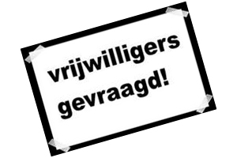

|  |  |
| --- | --- |
| **PWS verslaglegging door:** | Ajay de Gier & Stijn Haak |
| **Klas:** | H5a |
| **PWS Begeleider:** | Mevrouw Woltring |
| **Opdrachtgever:** | Adriaan ter Horst |
| **Datum:** | 20-01-2014 |

**voorwoord**

Wij zijn Stijn en Ajay. Wij doen samen ons PWS, aan het begin van ons PWS hadden geen idee over welk onderwerp we het konden doen. Toch bleek al redelijk snel dat bij ons allebei ons interessegebied bij sport ligt. We volgen ook allebei het vak BSM, zo kwamen we op het idee om iets sportiefs van ons PWS te maken. Maar de volgende vraag is dan, Wat kan je als PWS onderzoek doen in de richting van sport? We zijn is wat gaan rond vragen bij de voetbalclubs in Meppel en Zwartsluis. Al redelijk snel hadden we begrepen dat ze bij de voetbal vereniging Desz in Zwartsluis meer vrijwilligers zouden willen trekken. Vanaf dat moment hadden we geen idee hoe we dat gingen doen, maar het leek ons een leuke uitdaging om mee bezig te gaan. Na wat overleg en even puzzelen zijn we samen met Adriaan Ter horst (onze opdrachtgever die in het bestuur van Desz zit) gaan overleggen hoe we dit PWS het beste konden starten en met welke hoofdvraag we zouden moeten beginnen. Na enig overleg met Meneer Ter Horst en Mevrouw Woltring (onze PWS begeleider van school uit) zijn we tot de conclusie gekomen dat dit onze definitieve hoofdvraag zou worden: Hoe binden wij vrijwilligers aan onze verenigingsomgeving van de voetbal vereniging Desz. We hebben aan de hand van veel Enquêtes en interviews met de vrijwilligers een goed beeld gekregen van wat een vrijwilliger wil, wat een vrijwilliger verwacht en van wat een vrijwilliger trekt. In dit PWS verslag is duidelijk en uitgebreid samengevat waarom een vrijwilliger het leuk zou moeten vinden om vrijwilligerswerk te doen.

**Inhoudsopgave**

**Hoofdstuk 1:** Inleiding 4

5

**Hoofdstuk 2:** Theoretisch kader

§1 Vrijwilliger 6

§2 Desz 6

§3 Tactiek 7

**Hoofdstuk 3:** Methodologisch kader

§1 Onderzoeksinstrument 8

§2 Resultaten 8

9

10

11

12

13

14

15

**Hoofdstuk 4:** Analytisch kader

§1 Verbintenis vrijwilliger en vereniging 16

§2 Interpreteren van de resultaten 16

17

§3 Deelconclusie 18

**Hoofdstuk 5:** Conclusie 19

**Hoofdstuk 6:** Reflectie 20

**Hoofdstuk 7:** Bronvermelding 21

**Hoofdstuk 1: Inleiding**

**Informatie**

Voordat we echt aan het onderzoeken van het PWS zijn begonnen zijn we veel op het internet gaan kijken wat voor dingen er bijvoorbeeld al bewezen, aangetoond of vastgesteld waren. Daardoor kwamen we tot de volgende gegevens:

* De overheid motiveert en stimuleert vrijwilligers door middel van subsidies en cursussen.
* De overheid stimuleert het om vrijwilliger te worden door maatschappelijke stages van scholieren te koppelen met het werk van een vrijwilliger.
* Vrijwilligers moeten op internetsites vacatures zoeken en gaan invullen om het vrijwilligerswerk te doen. Het word bijna onmogelijk gemaakt om snel naar een vereniging toe te stappen om vrijwilliger te worden.

**Hypothese/verwachtingen**

We verwachtten voordat we het onderzoek begonnen dat we meer vrijwilligers zouden trekken als we de positieve kanten van het vrijwilligers werk naar voren zouden brengen. Ook dachten we dat werklozen het erg leuk zouden vinden om vrijwilligers werk te doen. Hierdoor wouden we de positieve kanten die we naar voren zouden brengen richten op de werklozen.

**Enquête**

Wij hebben voor een enquête gekozen om de volgende redenen:

Op deze manier kom je achter veel dingen bijvoorbeeld wat de vrijwilligers van nu van hun vrijwilligerswerk vinden. Er komen veel belangrijke vraagoproepende termen in terug. Zoals: wie, wat,waar,wanneer en ook hoe?. Er is een verbintenis tussen vereniging en vrijwilligers, en wij willen er achter komen hoe de vrijwilligers dit zelf ervaren. Ook zijn de vrijwilligers die de enquête invullen verplicht concreet te antwoorden zodat we dit duidelijk kunnen vermelden en verwerken in onze verslaggegevens/resultaten. Met deze gegevens willen we vervolgens kijken wat de positieve en negatieve punten van het vrijwilligerswerk zijn, dat kunnen we vervolgens uitbouwen naar waarom dat zo is en hoe we dit kunnen verbeteren.

Conclusie: een enquête geeft duidelijk en gericht antwoord dat makkelijk te verwerken is.

**Hoofdvraag en deelvragen**

Hoofdvraag:

Hoe binden wij vrijwilligers aan onze verenigingsomgeving van de voetbal vereniging Desz?

Verder hadden we nog enkele deelvragen gemaakt, als we deze niet zouden hebben zou dit voor verwarring zorgen. De deelvragen hebben we opgesteld om antwoorden te krijgen en naar het antwoord op onze hoofdvraag toe te werken.

* Wat is een vrijwilliger?
* Wat vinden vrijwilligers van het werk dat ze zelf doen?
* Hebben vrijwilligers inspraak op de vereniging en zo ja vinden de vrijwilligers dat dit meer kan?
* Wat eist de vereniging van zijn vrijwilligers?
* Op welke manier kan de vereniging meer vrijwilligers krijgen als je alleen kijkt naar het aandacht trekken, dus in de vorm van reclame e.d.?
* Is er veel concurrentie van andere clubs in de buurt?

**Hoofdstuk 2: Theoretisch kader**

**§1 Vrijwilliger**

de definitie van een vrijwilliger is: Een vrijwilliger is iemand die uit vrije wil werkzaamheden verricht, buiten een vast dienstverband. In het algemeen zijn deze werkzaamheden onbetaald of staat er een vergoeding tegenover die lager ligt dan het minimumloon bij betaald werk. Een vrijwilliger verricht vrijwilligerswerk.

Wij zijn bij bijeenkomsten geweest van Desz waar leidinggevende van sectoren binnen Desz samen kwamen. Uit die bijeenkomst bleek dat Desz van mening is dat dit hun definitie van vrijwilliger is: onbetaalde functie uit plezier en liefde voor de club. In dit geval de voetbalvereniging Desz.

Ook uit onderzoeken dat er bij een vrijwilliger drie aspecten naar voor komen namelijk:

* Waardering.
* Erkenning.
* Beloning.

Dit is waarom een vrijwilliger zich aangetrokken voelt het werk te doen, of het werk te gaan doen.

**§2 Desz**

Desz ( **D**oor **E**endracht **S**terk **Z**wartsluis ) is een voetbalvereniging uit Zwartsluis, Overijssel. Het is opgericht in 1 september 1946, en heeft zich gevestigd op sportpark Cingellanden. De originele missie van deze sportclub is: “Het zowel op prestatief als recreatief niveau in teamverband aanbieden van de voetbalsport aan een zo groot en breed mogelijke vertegenwoordiging van de gemeenschap, binnen een hechte vereniging, waar naast prestaties ook plezier in het beoefenen van de voetbalsport en tevens een actief verenigingsleven centraal staat.”

Tegenwoordig telt de club meer dan 450 leden, en het de club wordt geleid uit een zevenkoppig bestuur bestaande uit:

* Voorzitter.
* Secretaris.
* Penningmeester.
* Bestuurslid Sponsoring en PR zaken.
* Bestuurslid jeugd- en seniorenzaken.
* Bestuurslid beleid zaken.
* Bestuurslid accommodatiebeheer.

Desz heeft een beleidsplan ontwikkeld voor de periode 2011 t/m 2016, die beoofd de sportieve ambities van de vereniging weer te geven, maar vooral op een heldere en inzichtelijke wijze voor iedereen duidelijk maakt hoe de zaken geregeld zijn binnen de vereniging.

**§3 Tactiek**

Desz heeft behoefte aan advies om vrijwilligers te behouden en te binden. Tegenwoordig is het moeilijker aan gemotiveerde vrijwilligers te komen. De financiële middelen krimpen snel, door de economische situatie worden subsidies stopgezet en sponsoren zijn moeilijk te krijgen.

Hieruit zijn we van mening dat er een beheersplan moet opgezet worden. De basispunten van zo’n onderzoek zijn dit:

* Een wervingscampagne maken waarin de nieuwe vrijwilliger zich herkend.
* Onderzoek uitvoeren naar de beschikbaarheid en mogelijkheden van werkelozen om deze groep als vrijwilliger in te zetten.
* In samenwerking met allochtonen onderzoeken wat de mogelijkheden en belemmeringen zijn voor allochtonen om toe te treden tot vrijwilligerswerk.
* De betrokkenheid en verantwoordelijkheid voor de vrijwilligers verbeteren.

**Hoofdstuk 3: Methodologisch kader**

**§1 Onderzoeksinstrument**

Een enquête is een manier van onderzoek doen, waarbij een vragenlijst wordt gebruikt die je aan meerde personen laat beantwoorden. Een enquête vormt een resultaat van meningen en feiten over, in dit geval, vrijwilligers van Desz.

Wij hebben voor een enquête gekozen om de volgende redenen:

Op deze manier kom je achter veel dingen bijvoorbeeld wat de vrijwilligers van nu van hun vrijwilligerswerk vinden. Er komen veel belangrijke vraagoproepende termen in terug. Zoals: wie, wat,waar,wanneer en ook hoe?. Er is een verbintenis tussen vereniging en vrijwilligers, en wij willen er achter komen hoe de vrijwilligers dit zelf ervaren. Ook zijn de vrijwilligers die de enquête invullen verplicht concreet te antwoorden zodat we dit duidelijk kunnen vermelden en verwerken in onze verslaggegevens/resultaten. Met deze gegevens willen we vervolgens kijken wat de positieve en negatieve punten van het vrijwilligerswerk zijn, dat kunnen we vervolgens uitbouwen naar waarom dat zo is en hoe we dit kunnen verbeteren.

Conclusie: een enquête geeft duidelijk en gericht antwoord dat makkelijk te verwerken is.

**§2 Onderzoeksresultaten**

We hebben aan de hand van de enquête de volgende resultaten en antwoorden gekregen:

Veel vrijwilligers zitten al vanaf jongs af aan bij de vereniging Desz, dit was ongeveer 42.8% hieruit kunnen we afleiden dat bijna de helft van de vrijwilligers al vanaf jongs af aan bij de vereniging hoort en zit. Het zit een beetje in hun bloed. Ze vinden het leuk om te doen, om met sportende mensen om te gaan of om ze te verzorgen. Echter geeft 85.7% aan vroeger ook aan voetbal te hebben gedaan. Het is dus blijkbaar weinig voorkomend dat ze zich toevallig als vrijwilliger bij een voetbalvereniging aansluiten. Ook geeft 85.7% van de vrijwilligers aan eerder ander vrijwilligers werk heeft gedaan.

De vrijwilligers die we geïnterviewd hebben doen grotendeels allemaal ander vrijwilligerswerk. Dit is hieronder in figuur 1 aangegeven.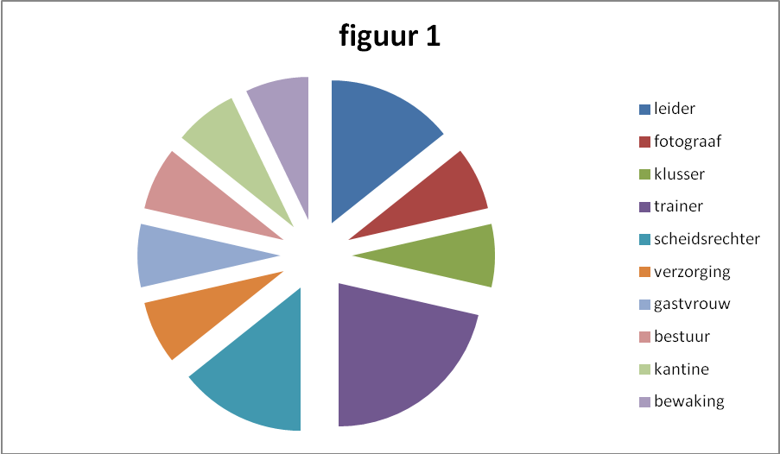

Er zijn ook enkele vrijwilligers die meerdere dingen doen in en om de vereniging ten opzichte van het vrijwilligerswerk. Er is dus geen recht evenredig verband met het aantal vrijwilligers en het aantal werkzaamheden die worden uitgeoefend.

42,9% van de vrijwilligers gaf ook aan dat ze hiernaast nog ander vrijwilligerswerk doen bij een ander(e) vereniging of bedrijf. Wel gaf 100% van deze vrijwilligers die aangaven nog ander vrijwilligerswerk te doen aan dat dit in geen enkel opzichtinvloed had op de keuze om vrijwilligerswerk bij Desz te doen.

De meningen van de vrijwilligers om vrijwilligerswerk te doen ligt redelijk verdeeld. Onze onderzoeksresultaten zijn hieronder in figuur 2 weergegeven.

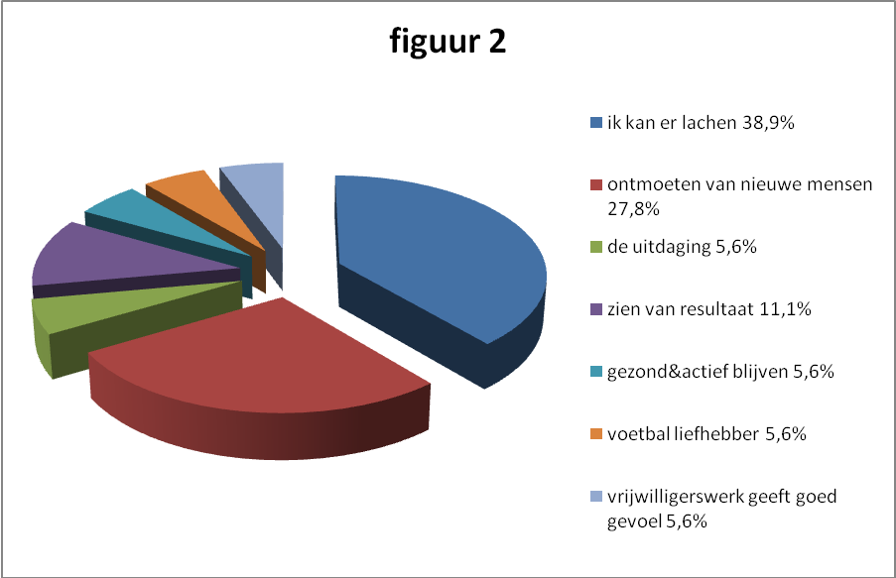

Er zijn ook enkele vrijwilligers die meerdere dingen leuk vinden in en om de vereniging ten opzichte van het vrijwilligerswerk. Er is dus geen recht evenredig verband met het aantal vrijwilligers en het aantal werkzaamheden die worden uitgeoefend.

Vervolgens hadden we de vraagstelling wat de vrijwilligers trekt in dit type vrijwilligerswerk.

We hadden hier meerkeuze van gemaakt zodat de vrijwilliger concreet moest antwoorden, wel hadden we de ruimte gegeven om zelf een ander antwoord in te vullen. Deze ruimte is door 0 van onze vrijwilligers gebruikt. Hieronder de resultaten van antwoorden op de vraagstelling in figuur 3.

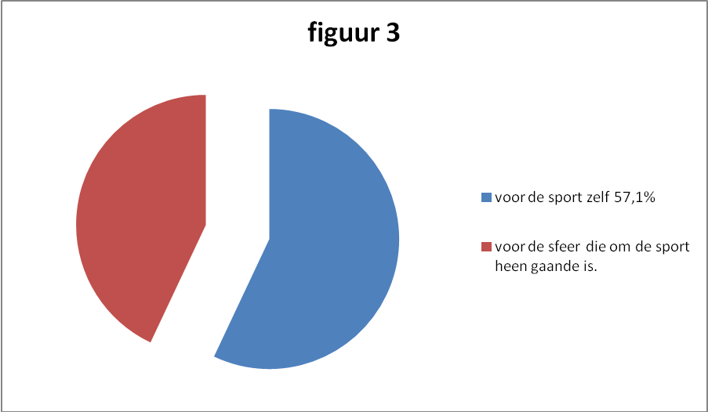

De meningen hierover zijn dus verdeelt. 42,8 procent van de ondervraagte vrijwilligers geven aan dat ze er voor de sfeer om het voetbal heen zijn. De resterende 57,1 procent geeft aan er echt voor de sport zelf te zijn. Zij zouden dus nooit eindigen bij een andere club zoals een volleybalvereniging, ongeacht de sfeer.

Vervolgens is het belangrijk om te weten hoe de vrijwilligers op het idee zijn gekomen om vrijwilligerswerk bij Desz te gaan doen. Dit is belangrijk om te weten om vervolgens te gaan kijken hoe de vrijwilligers zijn getrokken en hoe je daardoor misschien meer vrijwilligers zou kunnen trekken. Zo kun je ook zien via welke manier geen vrijwilligers worden getrokken en dit om deze redenen of geen energie meer in steken of juist zorgen dat die manier weer flink aan het licht word gebracht. Dit zijn de antwoorden op de vraagstelling: op welke manier bent u bij het vrijwilligerswerk van Desz gekomen?

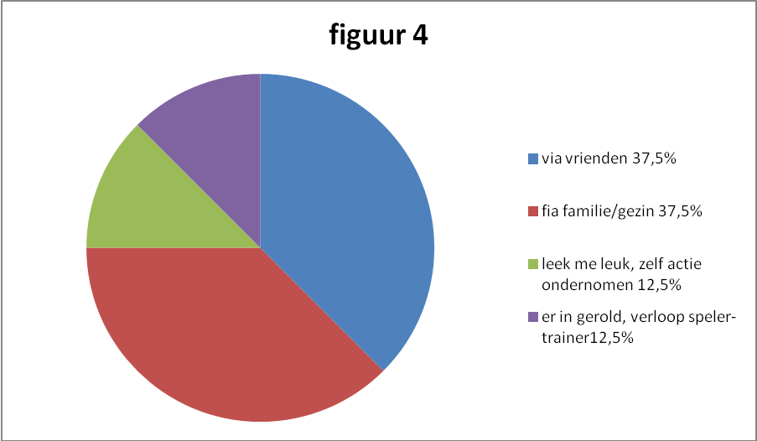

We hebben ook de vraag zelf bij de vrijwilligers neergelegd over hoe hun denken dat er meer vrijwilligers getrokken zouden kunnen worden. Dit probleem doet zich namelijk al een tijdje voor in Desz. Voor ons onderzoek is het ook belangrijk te weten wat de vrijwilligers denken dat de beste oplossing zou kunnen zijn. Dit mag niet achterwege gelaten worden. Daarom hieronder in figuur 5 de resultaten op deze vraag.

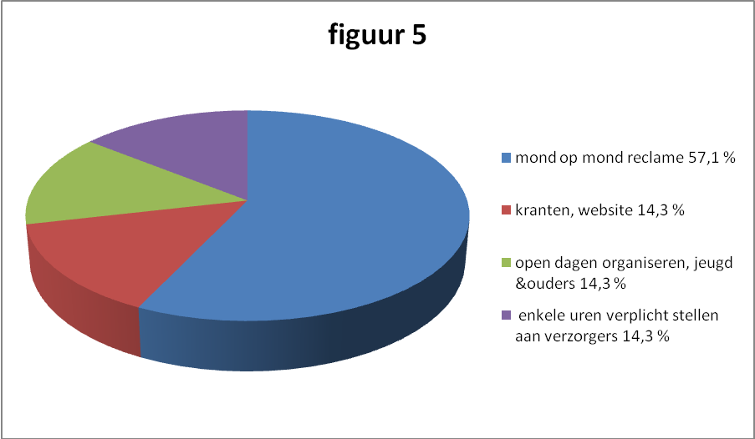

In deze grafiek ziet u dat de meeste vrijwilligers denken dat mond op mond reclame het beste mensen zal trekken. In figuur 4 ziet u ook dat de meeste vrijwilligers er in zijn gerold via mond op mond reclame, zo hebben ze het dus zelf te horen gekregen.

Ook wilden wij er graag achter komen hoe de vrijwilligers zelf zijn benaderd. Hoe wisten ze bijvoorbeeld dat Desz vrijwilligers zocht?

Hier onder zijn onze onderzoeksresultaten in figuur 6 gegeven. Dit zijn de antwoorden op de vraag: Hoe wist u dat Desz vrijwilligers zocht?

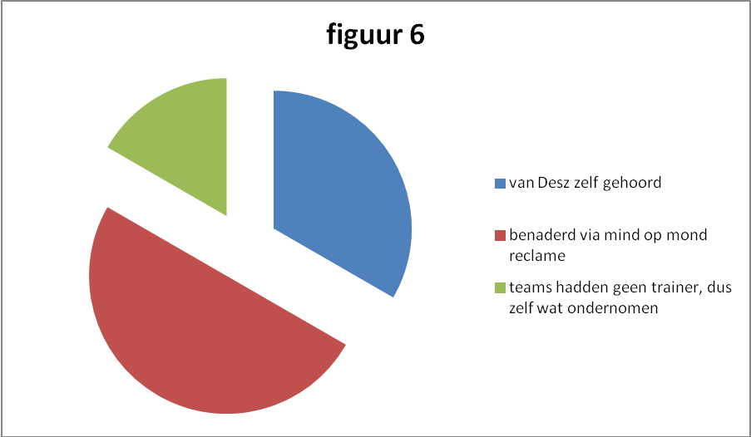

Uit deze grafiek is ook de conclusie te trekken dat ongeveer de helft (50%) benaderd is via mond op mond reclame. De reden dat de vrijwilligers dus mond op mond reclame willen stimuleren, zoals in figuur 4 en 5 werd aangetoond, zou dus kunnen komen omdat ze zelf positieve ervaringen hebben opgedaan met mond op mond reclame. Ze zijn zo namelijk zelf vrijwilliger geworden.

Vervolgens hadden we ook enkele open vragen bij ze neergelegd om een indruk te krijgen van wat ze nou echt van het werk vinden en in welke mate ze dit ook andere mensen zouden adviseren. Kort samengevat antwoordden de vrijwilligers dit: het is toch geweldig om je mensenkennis te verbreden, de enthousiaste sociale contacten hier zijn super leuk. Het is super leuk om te doen en al helemaal omdat je hiermee een eigen steentje bij kan dragen aan de gemeenschap van de sporters.

Een enkeling antwoordde dat het de vereniging is die het leuk maakt. En niet specifiek het werk zelf. Wat dus inhoud dat hij liever mensen naar Desz wil trekken dan dat hij mensen naar het vrijwilligerswerk wil trekken. Dit is natuurlijk volkomen begrijpelijk.

Onze laatste open vraag aan de vrijwilligers was in hoeverre de club Desz zelf er baat van zou hebben als ze meer vrijwilligers zouden trekken. Het antwoord werd door vele samengevat in het gezegde: Vele handen maken licht werk. Of: kwantiteit zorgt voor kwaliteit.

Bepaalde zaken kunnen met meerdere mensen wat soepeler verlopen. Ook vinden veel vrijwilligers het werk dat ze doen toch nog wat aan de zware kant. Ze zouden het fijn vinden als het werk dat ze doen iets verlicht zou kunnen worden

**Hoofdstuk 4: Analytisch kader**

**§1 Verbintenis vrijwilliger en vereniging**

Bij Desz hoeft het werk wat je soms moet doen niet altijd leuk te zijn, als je er eenmaal voor tekent moet je wel aan de verplichtingen doen die het meedraagt.

Ook hier is er sprake van beloning, van de drie aspecten beloning, waardering en erkenning. Dat gebeurt door middel van persoonlijke benadering. Het hoeft niet speciaal te zijn, alle kleine dingen vormen de beloning, bijvoorbeeld: een schouderklopje, een presentje of een activiteit. Dingen kunnen georganiseerd worden om vrijwilligers te behouden, wat hier wel van toepassing is. Ook is er al sprake van inspraak en verantwoording op de vereniging. Daarom staat volgens Desz plezier, passie en initiatief centraal. Wat er vooral niet moet gebeuren is het belonen van een individuele vrijwilliger, zo demotiveer je de andere vrijwilligers. Het zou kunnen zijn dat je andere vrijwilligers motiveert, dat is een goed geval maar het prijzen van een individuele vrijwilliger is hier niet van toepassing.

**§2 Interpreteren van de resultaten**

We hebben aan de hand van de enquête de volgende resultaten en antwoorden gekregen:

Veel vrijwilligers zitten al vanaf jongs af aan bij de vereniging Desz, dit was ongeveer 42.8% hieruit kunnen we afleiden dat bijna de helft van de vrijwilligers al vanaf jongs af aan bij de vereniging hoort en zit. Het zit een beetje in hun bloed. Ze vinden het leuk om te doen, om met sportende mensen om te gaan of om ze te verzorgen. Echter geeft 85.7% aan vroeger ook aan voetbal te hebben gedaan. Het is dus blijkbaar weinig voorkomend dat ze zich toevallig als vrijwilliger bij een voetbalvereniging aansluiten. Ook geeft 85.7% van de vrijwilligers aan eerder ander vrijwilligers werk heeft gedaan.

De vrijwilligers die we geïnterviewd hebben doen grotendeels allemaal ander vrijwilligerswerk. Dit is in figuur 1 aangegeven. 42,9% van de vrijwilligers gaf ook aan dat ze hiernaast nog ander vrijwilligerswerk doen bij een ander(e) vereniging of bedrijf. Wel gaf 100% van deze vrijwilligers die aangaven nog ander vrijwilligerswerk te doen aan dat dit in geen enkel opzichtinvloed had op de keuze om vrijwilligerswerk bij Desz te doen.

De meningen van de vrijwilligers om vrijwilligerswerk te doen ligt redelijk verdeeld. Onze onderzoeksresultaten zijn in figuur 2 weergegeven.

Vervolgens hadden we de vraagstelling wat de vrijwilligers trekt in dit type vrijwilligerswerk.

We hadden hier meerkeuze van gemaakt zodat de vrijwilliger concreet moest antwoorden, wel hadden we de ruimte gegeven om zelf een ander antwoord in te vullen. Deze ruimte is door 0 van onze vrijwilligers gebruikt. De resultaten van antwoorden op de vraagstelling staan in figuur 3. De meningen hierover zijn dus verdeelt. 42,8 procent van de ondervraagte vrijwilligers geven aan dat ze er voor de sfeer om het voetbal heen zijn. De resterende 57,1 procent geeft aan er echt voor de sport zelf te zijn. Zij zouden dus nooit eindigen bij een andere club zoals een volleybalvereniging, ongeacht de sfeer.

Vervolgens is het belangrijk om te weten hoe de vrijwilligers op het idee zijn gekomen om vrijwilligerswerk bij Desz te gaan doen. Dit is belangrijk om te weten om vervolgens te gaan kijken hoe de vrijwilligers zijn getrokken en hoe je daardoor misschien meer vrijwilligers zou kunnen trekken. Zo kun je ook zien via welke manier geen vrijwilligers worden getrokken en dit om deze redenen of geen energie meer in steken of juist zorgen dat die manier weer flink aan het licht word gebracht. Dit zijn de antwoorden op de vraagstelling: op welke manier bent u bij het vrijwilligerswerk van Desz gekomen? Dit staat in figuur 4.

We hebben ook de vraag zelf bij de vrijwilligers neergelegd over hoe hun denken dat er meer vrijwilligers getrokken zouden kunnen worden. Dit probleem doet zich namelijk al een tijdje voor in Desz. Voor ons onderzoek is het ook belangrijk te weten wat de vrijwilligers denken dat de beste oplossing zou kunnen zijn. Dit mag niet achterwege gelaten worden. Daarom in figuur 5 de resultaten op deze vraag. In deze grafiek ziet u dat de meeste vrijwilligers denken dat mond op mond reclame het beste mensen zal trekken. In figuur 4 ziet u ook dat de meeste vrijwilligers er in zijn gerold via mond op mond reclame, zo hebben ze het dus zelf te horen gekregen.

Ook wilden wij er graag achter komen hoe de vrijwilligers zelf zijn benaderd. Hoe wisten ze bijvoorbeeld dat Desz vrijwilligers zocht?

Hier zijn onze onderzoeksresultaten in figuur 6 gegeven. Dit zijn de antwoorden op de vraag: Hoe wist u dat Desz vrijwilligers zocht? Uit deze grafiek is ook de conclusie te trekken dat ongeveer de helft (50%) benaderd is via mond op mond reclame. De reden dat de vrijwilligers dus mond op mond reclame willen stimuleren, zoals in figuur 4 en 5 werd aangetoond, zou dus kunnen komen omdat ze zelf positieve ervaringen hebben opgedaan met mond op mond reclame. Ze zijn zo namelijk zelf vrijwilliger geworden.

Vervolgens hadden we ook enkele open vragen bij ze neergelegd om een indruk te krijgen van wat ze nou echt van het werk vinden en in welke mate ze dit ook andere mensen zouden adviseren. Kort samengevat antwoordden de vrijwilligers dit: het is toch geweldig om je mensenkennis te verbreden, de enthousiaste sociale contacten hier zijn super leuk. Het is super leuk om te doen en al helemaal omdat je hiermee een eigen steentje bij kan dragen aan de gemeenschap van de sporters.

Een enkeling antwoordde dat het de vereniging is die het leuk maakt. En niet specifiek het werk zelf. Wat dus inhoud dat hij liever mensen naar Desz wil trekken dan dat hij mensen naar het vrijwilligerswerk wil trekken. Dit is natuurlijk volkomen begrijpelijk.

Onze laatste open vraag aan de vrijwilligers was in hoeverre de club Desz zelf er baat van zou hebben als ze meer vrijwilligers zouden trekken. Het antwoord werd door vele samengevat in het gezegde: Vele handen maken licht werk. Of: kwantiteit zorgt voor kwaliteit.

Bepaalde zaken kunnen met meerdere mensen wat soepeler verlopen. Ook vinden veel vrijwilligers het werk dat ze doen toch nog wat aan de zware kant. Ze zouden het fijn vinden als het werk dat ze doen iets verlicht zou kunnen worden

**§3 Deelconclusie**

De beste manier om vrijwilligers te trekken is een persoonlijke benadering. Zulke dingen worden steeds door gegeven door middel van communicatie. Hoe meer zielen hoe meer vreugd komt hier ook naar voren, aangezien het dan nog leuker wordt en het werk wordt wat lichter. Ook is het handig om op zoek te gaan naar vrijwilligers, die nog een vrijwilligerswerk zouden accepteren, dat dus hier bij Desz.

**Hoofdstuk 5: Conclusie**

Een vrijwilliger moet zich comfortabel voelen bij het vrijwilligerswerk wat diegene uitvoert. Dit moet worden beloont door waardering, erkenning en een beloning. Ook brengt het verplichtingen mee, dus mensen die het willen doen moeten zich wel laten inlichten over het werk. Het komt er op neer dat persoonlijke benadering van nieuwe vrijwilligers het beste schijnt te werken. De overheid heeft al duidelijk plannen hoe er meer werklozen en allochtonen aan het werk kunnen als vrijwilliger, en bij Desz zijn ze het eens met dit plan om meer vrijwilligers te werven. Ook concluderen wij dat mensen die al vrijwilligerswerk doen sneller te werven zijn om vrijwilligerswerk te gaan doen bij Desz.

Onze verwachtingen en eind resultaat:

We hadden verwacht dat werklozen het werk wel leuk zouden vinden, op het gebied van werklozen trekken klopt het maar of ze het werk leuk vinden kunnen we niet zeggen. Het plan is er wel meer op werklozen wordt gericht om te werven bij een vrijwilligerswerk. We hadden ook verwacht dat als je positieve punten naar voren haalt, het werven sneller zou gaan. Dit klopt maar het moet wel gebeuren in een persoonlijke benadering.

**Hoofdstuk 6: Reflectie**

De enquête is goed gelopen, komt omdat wij drie keer feedback hebben gekregen van onze PWS begeleider, opdrachtgever en bestuursleden van Desz. In eerste instantie waren de vragen wel duidelijk, maar we hebben vragen weggelaten. Bijvoorbeeld als vraag: *moet vrijwilligerswerk betaald worden? A. Ja B. Nee*

Er was wel overleg hoe we een enquête moesten afnemen, hieruit bleek dat het bij een mail of via de website geen goede uitpak zou hebben. Daarom dat we weer terugkomen op de persoonlijke benadering, zo kan ook niemand de enquête snel uit de weg. Voor de rest was de enquête maken niet heel moeilijk, we wisten veel van het onderwerp af en van de structuur van een enquête. Voor de rest was alles wel voor de hand liggend, via internet kreeg je bij het begrip vrijwilliger veel te lezen over beloning, erkenning en waardering. Ook uit het onderzoek bleek dit noodzakelijk te zijn.

**Hoofdstuk 7: Bronvermelding**

**Bronnen:**

**Bron 1:**

Desz, *huishoudelijk reglement*, <http://www.desz.nl/userfiles/file/Bestuur/Huishoudelijk%20reglement%20sv%20DESZ(1).pdf>, 17-02-2014

**Bron 2:**

Desz, *beleidsplan 2011-2016*, <http://www.desz.nl/userfiles/file/Bestuur/DESZ%20beleidsplan%202011%20-%202016(1).pdf>, 17-02-2014

**Bron 3:**

Desz, *handboek jeugdkader 2011-2012*, <http://www.desz.nl/userfiles/file/Algemene%20documenten/Handboek%20jeugdkader%202011-2012.pdf>, 17-02-2014

**Bron 4:**

Wikipedia, vrijwilliger, <http://nl.wikipedia.org/wiki/Vrijwilliger>, 17-02-2014

**Bron 5:**

Ajay de Gier en Stijn haak, Cingellanden 1, *vrijwilligersonderzoek,* A. ter Horst, 14-10-2013

**Bijlagen:**

**Nummer 1:**

Jack Thiessen, *boeien, binden en behouden van vrijwilligers*, <http://www.nifv.nl/web/show/id=172537>, 17-02-2014

**Nummer 2:**

Sportservice Doetinchem, *motieven vrijwilliger*, <http://www.sportservicedoetinchem.nl/document.php?fileid=12489&f=f68850959126cfaec67b67583e196b61&attachment=1&c=42939>, 17-02-2014